Chapitre 12 : Trigonométrie 2
IV). Calculer la longueur d’un côté
Méthode
a) Soit un triangle RST rectangle en R tel que ST = 7cm et ($\hat{RST}$) = 36°.
Calculer la longueur RS au dixième près.
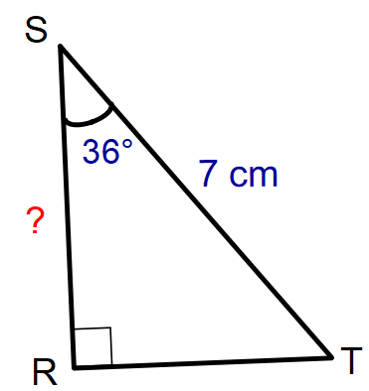 | Rédaction type :  Dans le triangle RST rectangle en R, on a :  cos($\hat{RST}$) = $\frac{SR}{ST}$  $\frac{cos(36) }{1}$= $\frac{SR}{ST}$  SR = $\frac{7 x\cos\left(36\right)}{1}$  SR ≃ 5,7cm
b) Soit un triangle DEF rectangle en E tel que DE = 13cm et $\hat{DFE}$ = 64°.
Calculer les longueurs DF et EF au centième près.
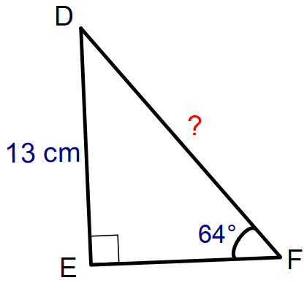 | Calcul de DF :  Dans le triangle DEF rectangle en E, on a :  sin($\hat{DFE}$) = $\frac{SR}{ST}$  $\frac{sin(64) }{1}$= $\frac{13}{DF}$  DF = $\frac{13 x 1}{\sin\left(64\right)}$  DF ≃ 14,46cm
Calcul de EF :
Dans le triangle DEF rectangle en E, on a :
tan($\hat{DFE}$) = $\frac{DE}{EF}$
$\frac{tan(64) }{1}$= $\frac{13}{EF}$
EF = $\frac{13 x 1}{\tan\left(64\right)}$
EF ≃ 6,34cm

